Конспект урока биологии в 8 классе на тему:
"железы внешней, внутренней и смешанной секреции"
Цель урока: знакомство со строением, функциями, нахождением в организме желёз внешней, внутренней и смешанной секреции;
Планируемые результаты
Предметные:
- знать особенности желез внешней, внутренней и смешанной секреции и какие железы к ним относятся;
- раскрыть функции желез;
Метапредметные:
- регулятивные: - самостоятельно определять цель учебной деятельности, искать пути решения проблемы и средства достижения цели;
- участвовать в коллективном обсуждении проблемы, интересоваться чужим мнением, высказывать свое;
- коммуникативные: - обсуждать в классе информацию;
- слушать товарища и обосновывать свое мнение;
- выражать свои мысли и идеи.
- познавательные: - работать с учебником;
- выделять главное;
- работать с информационными текстами;
- объяснять значения новых слов;
Личностные:
- осознавать неполноту знаний, проявлять интерес к новому содержанию;
- устанавливать связь между целью деятельности и ее результатом;

Технологическая карта урока.
Этап урока | Деятельность учителя | Деятельность учащихся
1. Организация класса | Приветствие. Проверка организации рабочих мест. | Организация рабочих мест, приветствие.
2. Актуализация знаний | Вставьте пропущенные слова.  Различают железы _____________секреции, выделяющие свои продукты в протоки или наружу, железы внутренней секреции, выделяющие гормоны_____________________, и железы ___________ секреции: часть их клеток выделяет свои продукты в _____________или наружу, другая часть выделяет гормоны непосредственно в кровь. К эндокринной системе относятся железы внутренней и _____________ секреции, выделяющие биологические регуляторы- ______________. | Выполняют упражнение.  Определяют тему урока  Выполняют задание  Ставят цели урока
3.Изучение нового материала | Работа по рабочему листу.  Работа в группах . заполнение схемы  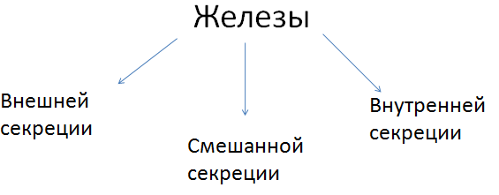 | Самостоятельно работают
 | Выступление групп. | Выступают . Заполняют схему. Оценивают.
 | Самостоятельная работа. заполнить пропуски в схеме 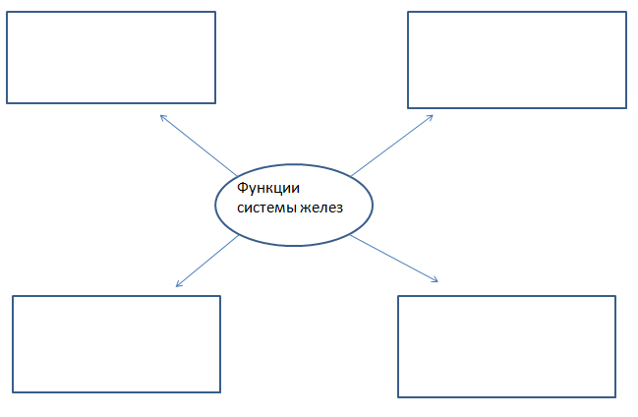 | Заполняют пропуски. Зачитывают. оценивают.
4.Домашнее задание | П.44. сделать подписи к рисунку. | Записывают домашнее задание
5.Закрепление | Вставьте пропущенные слова.  Различают железы _____________секреции, выделяющие свои продукты в протоки или наружу, железы внутренней секреции, выделяющие гормоны_____________________, и железы ___________ секреции: часть их клеток выделяет свои продукты в _____________или наружу, другая часть выделяет гормоны непосредственно в кровь. К эндокринной системе относятся железы внутренней и _____________ секреции, выделяющие биологические регуляторы- ______________. | Выполняют задание.  Проверяют. Оценивают.  Подсчитывают баллы, ставят оценку.
 | Обращает внимание на лист продвижения по теме.  выполнить задание,которое соответствует данной теме | Выполняют задание
6. Рефлексия | - сегодня я узнал...  - я научился…  - я смог…  - было трудно…  - я понял, что…  - мне захотелось…

